Datum: 9. 9. 2013
Evidenční číslo: VZ/27/MV/2013
Vyřizuje/linka: Svoboda Miroslav 602 643 858
E-mail: svoboda@tsmost.cz

Výzva k podání nabídky na plnění zakázky malého rozsahu na dodávku s názvem:

„Nový odbavovací a pokladní systém pro Aquadrom Most“

Vážený dodavateli,
v souladu s pravidly společnosti TSmM a.s. Vás

v y z ý v á m

k podání nabídky na plnění zakázky malého rozsahu na dodávku s názvem:

„Nový odbavovací a pokladní systém pro Aquadrom Most“

- Základní údaje o zadavateli
Název zadavatele: | Technické služby města Mostu a.s.
Sídlo zadavatele: | Dělnická 164, Most – Velebudice,  PSČ 434 62
IČ/DIČ: | 64052265/ CZ64052265
Osoba oprávněná jednat ve věcech smluvních: | Jan Syrový, ředitel společnosti
Telefon/fax: | +420 476 453 211 +420 476 453 223
E-mail: | info@tsmost.cz
Kontaktní osoba ve věcech technických: | Miroslav Svoboda, ved. provozu
Adresa: | Dělnická 164  Most – Velebudice, PSČ 434 62
Telefon/fax: | +420 602 643 858 +420 476 453 223
E-mail: | svoboda@tsmost.cz

2) Předmět veřejné zakázky:
Předmětem zakázky je dodávka nového odbavovacího a pokladního systému pro koupaliště Aquadrom v Mostě. V rámci zakázky bude provedeno:
- Úplné nahrazení současného systému f. Aproks, adekvátně funkčním novým systémem (viz požadavky na systém viz přílohy).
- S ohledem na stáří současného systému, by měl být nový systém graficky modernější, intuitivnější, rychlejší ve způsobu obsluhy a odbavování a rozšířený o nově požadované funkce.
- Nasazení nového systému, oživení a odzkoušení funkčnosti v návaznosti na ostatní (stávající) zařízení (turnikety, pokladny, tiskárny, šatní skříňky, zónové průchody a nákup zboží a služeb)
- Zaškolení personálu a obsluhy pokladen
Práce bude realizována během odstávky koupaliště, prováděné záměrně z důvodu plnění zakázky. Součástí nabídky musí být harmonogram prací, aby bylo možno naplánovat rozsah prací a stanovit pevnou délku odstávky (předpokládáme maximálně 7 denní odstávku)

Předmětem zakázky je také implementace, zkušební provoz, zaškolení obsluhy a systémová podpora a údržba systému, který bude zcela vyhovovat aktuálně platným právním předpisům.

Podrobná specifikace předmětu plnění:
- Rozsah požadovaných funkcí nového pokladního a odbavovacího systému je podrobněji popsán v příloze č.2
- Základním předpokladem uskutečnění zakázky je připojení nového systému na stávající prvky a zařízení:
    - komunikační síť a server koupaliště
    - komunikační síť a server TSM
    - obslužné PC a tiskárny na pokladnách v sauně a Mokrém občerstvení
    - stávající šatnové skříňky, resp. jejich elektromagnetické zámky (popis viz příloha č. 4)
    - čipové hodinky (popis a vzor viz příloha č. 5)
    - turnikety, čtečky čipových hodinek
    - čtečky čárových kódů permanentek
Pokud dodavatel z důvodu kompatibility nebo modernizace systému nevyužije stávající HW nebo zařízení, uvede to v nabídce a ocení.
- Systém pravděpodobně nahradí současný systém blokových vstupenek. Je nezbytné, aby po dobu 12 měsíců „uměl“ odbavovat už vydané a platné blokové vstupenky
- Systém musí „umět“ odbavovat zákazníky se stávajícími permanentkami Aquadromu (elektronická peněženka), kterých je „v oběhu“ cca 14,5 tisíce kusů
- Nový systém by měl rozšířit možnost rychlého odbavování zákazníků mimo pokladnu o zařízení, které odbavuje zákazníky, kteří nečerpali z vratné zálohy a jimž je na pokladně vracena celá stokoruna (zákazník vkládá čipové hodinky přímo do turniketu, který mu vrátí hotovost a automaticky ho „propustí“.
Předpokládaná hodnota veřejné zakázky: 350 tis. Kč bez DPH
Zadavatel stanovuje termín společné prohlídky k zodpovězení případných dotazů na den 18. 9. 2013 od 9:00 hod.
3) Doba a místo plnění
Termín plnění závisí na časových požadavcích dodavatele na montáž, zprovoznění systému a zaškolení obsluhy, dle předem dohodnuté koordinace a harmonogramu prací.
Předpokládaný termín plnění: 7 denní plánovaná odstávka koupaliště nejlépe do konce října 2013.
Místo plnění: Aquadrom Most, Topolová 801
4) Kvalifikační předpoklady
Prokázání kvalifikace:
  - uchazeč doloží výpis z obchodního rejstříku či jiné evidence, má-li v ní být zapsán podle zvláštních předpisů;
  - uchazeč doloží doklad o oprávnění k podnikání, podle zvláštních právních předpisů v rozsahu odpovídajícím předmětu veřejné zakázky, zejména doklad prokazující příslušné živnostenské oprávnění či licenci. Doklady k prokázání kvalifikace budou předloženy v prosté kopii.
5) Hodnocení nabídek
Zadavatel hodnotí předložené nabídky podle základního hodnotícího kritéria – nejnižší celkové nabídkové ceny v Kč bez DPH.
6) Požadavek na způsob zpracování nabídkové ceny a obchodní podmínky
Nabídková cena bude stanovena v Krycím listu (Příloha č. 1).
Celková nabídková cena obsahuje cenu za dodávku, implementaci, školení uživatele a zkušební provoz celého systému, hodnotu případné dodávky HW nebo jiného zařízení a 4násobek roční ceny za poskytované služby a údržbu (maintenace) absolutní částkou v českých korunách. Nabídková cena bude uvedena včetně dopravy do místa plnění stanoveného zadavatelem.
Nabídková cena bude stanovena jako nejvýše přípustná a nepřekročitelná.
Nabídková cena bude uvedena v členění: cena bez daně z přidané hodnoty (DPH), dále sazba DPH (procentní výše DPH) včetně jejího vyjádření v Kč v souladu se zákonem 235/2004 Sb. ve znění pozdějších změn, a celková nabídková cena včetně DPH v Kč.
Není-li uchazeč registrovaným plátcem DPH, potom tuto daň nevyčíslí a skutečnost, že není jejím plátcem, výslovně uvede v nabídce (v části, kde je vyčíslena nabídková cena).
Termín splatnosti faktur činí 30 dnů ode dne doručení daňového dokladu, zálohy se neposkytují. Fakturace proběhne na základě ukončeného zkušebního provozu a oboustranně odsouhlaseného předávacího protokolu.
7) Lhůta pro podání nabídky: nabídky lze podat nejpozději do 30.9.2013 do 10:00 hod.
8) Zadávací lhůta, po kterou je dodavatel nabídkou vázán činí:
90 kalendářních dnů ode dne následujícího po skončení lhůty pro podání nabídky.
9) Požadavky na zpracování nabídky
Nabídky se podávají písemně, v listinné podobě v jednom výtisku. Uchazeč podává nabídku ve lhůtě pro podání nabídek. Nabídka musí být zabezpečena proti neoprávněné manipulaci s jednotlivými listy. Zabezpečení bude provedeno pevným, nerozebíratelným svázáním, ale zároveň tak, aby bylo možné jednotlivé stránky nabídky při listování nabídkou bezproblémově obracet a opatřené na přelepu podpisem oprávněné osoby uchazeče.
Součástí nabídky, se skladbou v předepsaném pořadí, bude:
  - Nabídkový list, podepsaný oprávněnou osobou uchazeče
  - doklady k prokázání kvalifikačních předpokladů k plnění veřejné zakázky,
c) vyplněný návrh smlouvy zpracovaný zadavatelem a podepsaný oprávněným zástupcem uchazeče. Kupní smlouva je uvedena v Příloze č. 3 této ZD - návrh smlouvy nesmí obsahovat jiné podmínky, než tato zadávací dokumentace. Pokud bude návrh smlouvy obsahovat jiné podmínky než tato zadávací dokumentace, zadavatel má právo z objektivních důvodů nabídku odmítnout.
10) Místo pro podání nabídek
Nabídku může zájemce doručit po celou dobu lhůty pro podání nabídek vždy v pracovní dny od 09:00 do 14:00. V poslední den lhůty budou nabídky přijímány do 10,00 hod.
Nabídky možno doručit osobně na podatelnu společnosti nebo doporučeně poštou (rozhodné je datum fyzického přijetí nabídky na adrese pro podání nabídky). Doručení v uzavřených obálkách označených NABÍDKA - NEOTVÍRAT „Nový odbavovací a pokladní systém pro Aquadrom Most“ a identifikačními údaji uchazeče.
11) Práva zadavatele
Zadavatel si vyhrazuje právo nevracet uchazečům předložené nabídky.
Zadavatel si vyhrazuje právo odmítnout všechny nabídky a veřejnou zakázku zrušit a neuzavřít smluvní vztah se žádným z uchazečů s tím, že případné neuzavření smluvního vztahu nebude druhou stranou sankcionováno.
Zadavatel si vyhrazuje právo redukovat předmět zakázky vymezený zadávací dokumentací před uzavřením smluvního vztahu či v průběhu realizace předmětu plnění a ve vazbě na tuto redukci upravit po dohodě s vybraným uchazečem cenu.
Uchazeč nemá nárok na úhradu nákladů, které vynaložil v souvislosti s veřejnou zakázkou.

S pozdravem

Ing. Ladislav Čížek
manažer správy a ekonomie

Přílohy:
Příloha č. 1 – Nabídkový list
Příloha č. 2 – popis, parametry a základní požadované funkce systému
Příloha č. 3 – Kupní smlouva
Příloha č. 4 – Stávající šatnové skříňky a elektronické zámky
Příloha č. 5 – Stávající čipové hodinky
Příloha č. 6 – Fotografie
Příloha č. 7 – Příklady práce se současným pokladním systémem
Příloha č. 1
N A B Í D K O V Ý L I S T
„Nový odbavovací a pokladní systém pro Aquadrom Most“
Název firmy, organizace:
Zastoupený:
Adresa:
IČ: DIČ:
Bankovní spojení: Číslo účtu:
Telefon, mobil: Fax:
E-mail:
Obchodní rejstřík:

Cena předmětu zakázky
Předmět plnění | M.j. | Cena m.j.  Kč
Nový odbavovací a pokladní systém pro Aquadrom Most - SW | Kč
Dodávka HW nebo náhrada stávajícího zařízení vč. montáže | Kč
4x roční systémová podpora a údržba ( za rok ………………Kč) | Kč
Hodnota zakázky celkem bez DPH | Kč
Sazba DPH (.... %) | Kč
Cena celkem vč. DPH | Kč

Níže podepsaný prohlašuje, že cena uvedená v nabídkovém listě obsahuje veškeré požadavky na realizaci výše uvedené zakázky dle zadávací dokumentace a zadání této zakázky.

V ……………… dne:

razítko, podpis uchazeče

Příloha č. 2
popis, parametry a základní požadované funkce

Předpokladem instalace nového systému je zachování všech současných funkcí event. jejich rozšíření a zdokonalení uživatelských možností a rozšíření o nově požadované funkce označené v popisu „NOVĚ“

Do současného pokladního systému se připojuje hlavní informační systém „Orange Helios a získává tak data o skladových pohybech. Připojení se provádí přes Linked server (tzn. mezi MS SQL) sestaveného View a importní procedury v IS.
Obsluhu pokladního systému (statistiky, blokové vstupenky atd.) lze provádět z počítačů vedoucího, ekonomky a mistrů.

V současné době je součástí pokladního systému přímo na koupališti toto zařízení:

- kancelář vedoucího koupaliště
  - 1x server DELL T310 (Vmware ESXi), 1x VM s OS Windows 7 a databází SQL Express 2012, Aproks SW – komunikační server, Aproks Display – informace pro LED display.
  - 1x převodník serial port Moxa NPORT 5110 pro připojení převodníku turniketů
  - 1x záložní zdroj APC
  - 1x Switch 3Com Baseline Switch 2226-SFP Plus

- hlavní pokladna
  - 2x monitor, 2x PC, 2x záložní zdroj, 2x klávesnice
  - 2x tiskárna Epson TM-T88V (LPT)
  - 2x informační displej pro zákazníka
  - 2x čtečka čárových kódů permanentek - Honeywell Laser skener MS9520 Voyager (USB)
  - 2x čtečka čipových hodinek (přes sériový port - COM)
  - 2x otočný turniket KABA s čtečkami čipových hodinek
  - 1x otočná, elektricky ovládaná dvířka (kočárky a ZTP)
  - Tlačítka pro ruční ovládání turniketů a dvířek (KABA)
  - 1x terminál pro příjem platebních karet

- Letní pokladna
  - 2x monitor, 2x PC, 2x klávesnice
  - 2x tiskárna Epson TM-T88V (LPT)
  - 2x informační displej pro zákazníka
  - 2x čtečka čárových kódů permanentek - Honeywell Laser skener MS9520 Voyager (USB)
  - 2x čtečka čipových hodinek (přes sériový port - COM)
  - 2x otočný turniket KABA s čtečkami čárových kódů vstupenek
  - 1x otočná, elektricky ovládaná dvířka (kočárky a ZTP)
  - Tlačítka pro ruční ovládání turniketů a dvířek (KABA)

- Sauna
  - Vstupní otočný turniket KABA s čtečkami čipových hodinek
  - 1x monitor, 1x PC, 1x klávesnice (prodej)
  - 1x tiskárna Epson TM-T88V (LPT)
  - 1x čtečka čipových hodinek (přes sériový port - COM)
  - 1x informační displej pro zákazníka

- Mokré občerstvení
  - 1x monitor, 1x PC, 1x klávesnice (prodej)
  - 1x tiskárna Epson TM-T88V (LPT)
  - 1x čtečka čipových hodinek (přes sériový port - COM)
  - 1x informační displej pro zákazníka
  - 1x čtečka čipových hodinek u dveří do sauny (slouží pro oddělení zón sauna a krytý bazén)

- Venkovní terasa
  - 1x velký otočný turniket s čtečkami čipových hodinek (odděluje vnitřní a venkovní zónu koupaliště)
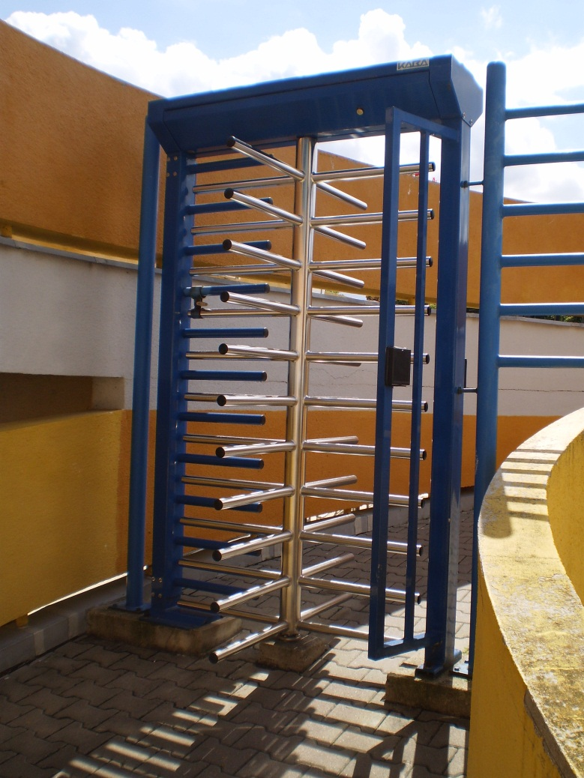

Základní obrazovka současného systému:
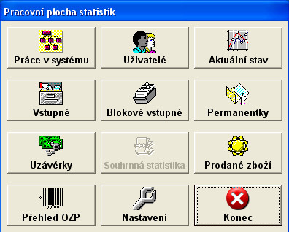

- Tlačítko „Práce v sytému“
  - Výpis protokolu přihlášení uživatelů
    - Aktuální
    - Z archivu
    - Uživatelé (přidat, smazat, upravit, nastavení hesla…)

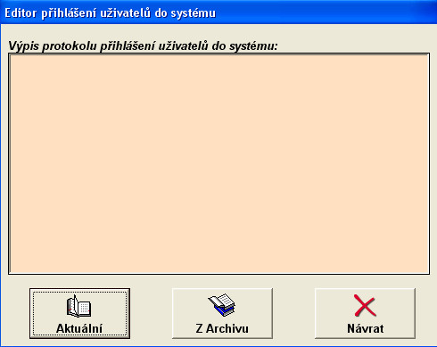
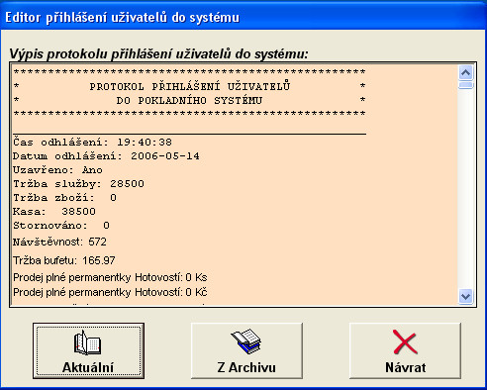

- Tlačítko „Uživatelé“: aktuální uživatelé pokladního systému
- Tlačítko „Aktuální stav“: Náhled dílčích (aktuálních) uzávěrek po jednotlivých pokladnách, tržby, návštěvnost, atd. Aktuálně máme 4 pokladny (2 pro provoz krytých bazénů a sauny, 2 pro provoz venkovních bazénů)
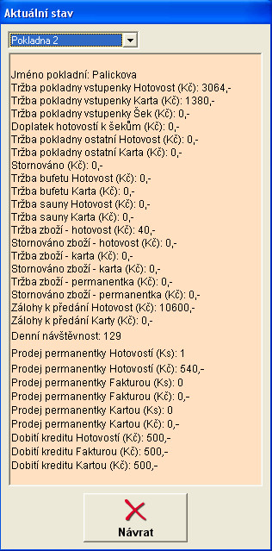

- Tlačítko „Vstupné“
  - Uživatelské nastavení:
    - Ceny, času – viz aktuální ceník
    - Nastavení slev a kategorií
    - povolení průchodů do jednotlivých zón
      - krytá hala
      - sauna
      - hala i sauna
      - zahrada
    - platnost vstupů jen pro některé dny v týdnu (ranní plavání)
    - volba pro platbu vstupného:
      - hotovostí
      - platební kartou
      - šeky (Sodex, Cheque Dejenuar apod.)
      - permanentkou
      - blokovou vstupenkou
      - dárkovou poukázkou (zdarma)
      - VIP kartou (zdarma)
    - volba pro platbu zálohy:
      - hotovostí
      - platební kartou
      - šeky (Sodex, Cheque Dejenuar apod.)
      - permanentkou

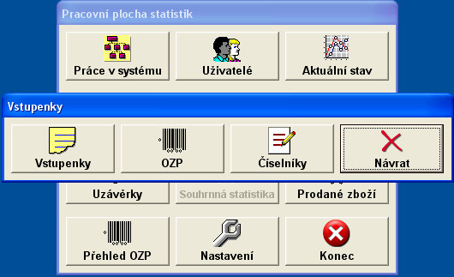

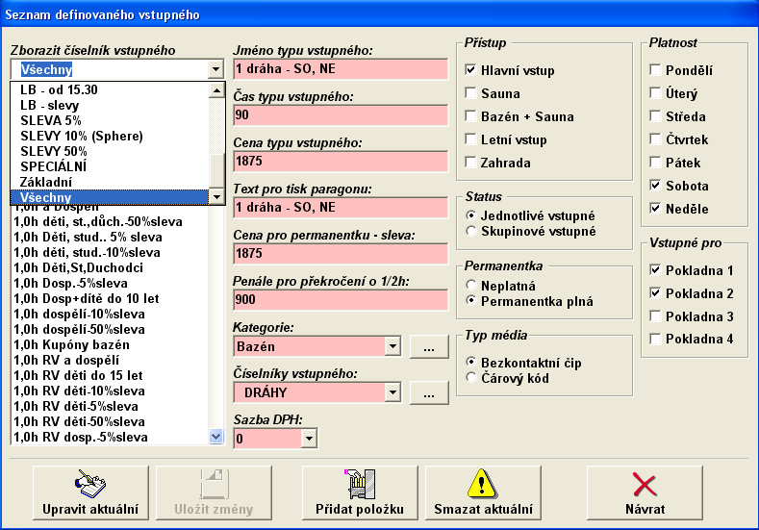
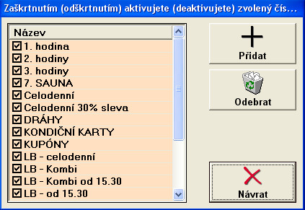

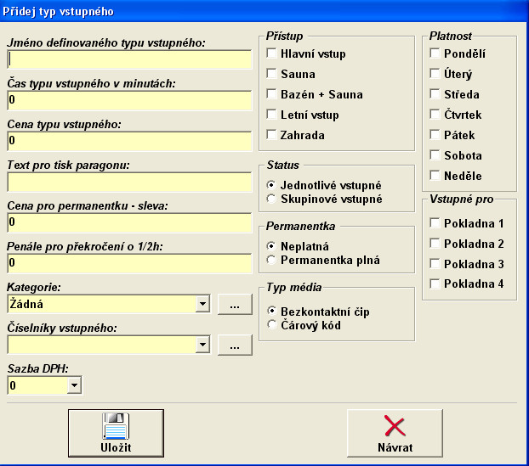

- Tlačítko „Blokové vstupné“: vstupenky pro předplatné, generované, očíslované a evidované pokladním systémem (při průchodu se vstupenka řadí do seznamu prošlých vstupenek a nelze ji znovu použít)
  - Uživatelské nastavení na všechny druhy vstupenek, časy a povolení
  - Zadávání názvu vstupenky a jména objednatele
  - Sledování statistik
    - Počet vydaných
    - Celkový počet
    - Počet prošlých
    - Počet neplatných (mazání neplatných)
  - Nastavování doby platnosti blokové vstupenky
  - Tisk vstupenek na A4 – 10 až 12 kusů
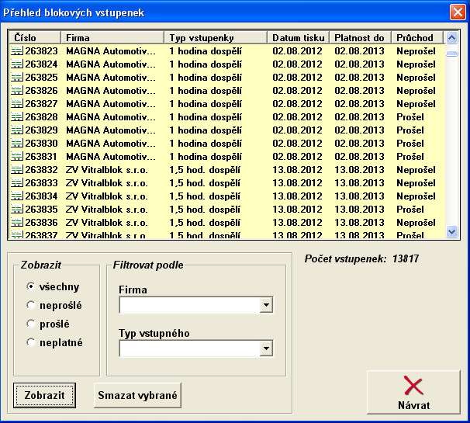
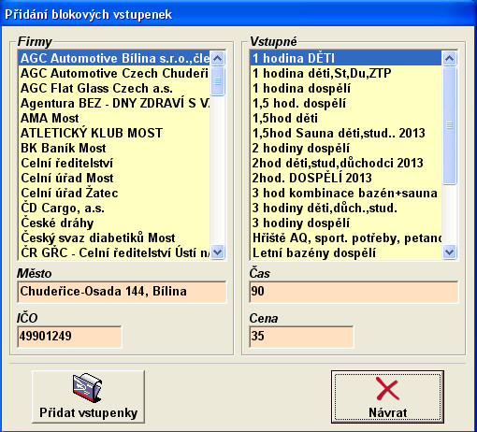

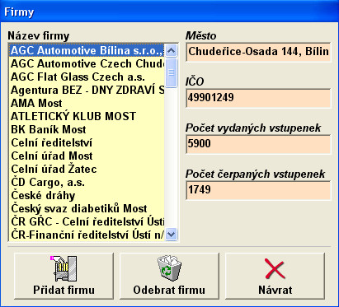
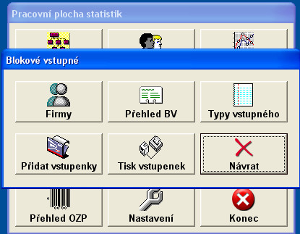

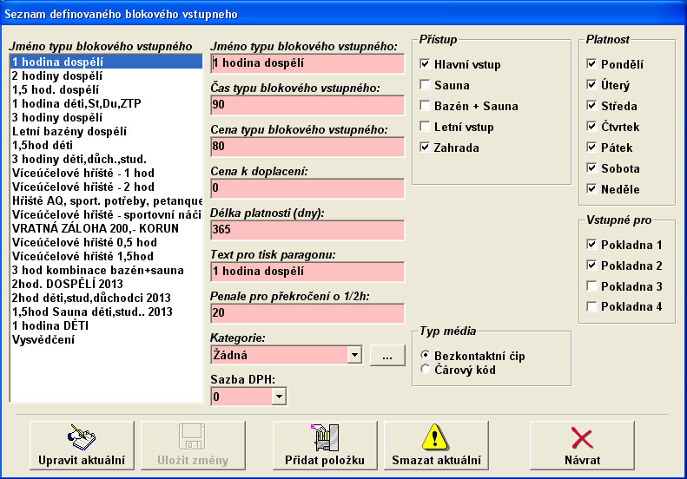

- Tlačítko „Permanentky“: v současné době jsou to karty s 8,10 a 13timístným čárovým kódem. Systém jich eviduje kolem 14,5 tisíce. Pokladní sejme kartu čtečkou čárového kódu a zobrazí se jméno majitele a kredit. Karty fungující systémem elektronické peněženky, je možné je nabíjet a dobíjet libovolně zvolenými částkami od 500 korun výš.
  - Evidence všech karet, majitelů a jednotlivých kreditů
  - Systém ukazuje historii čerpání z karty
  - Celkové statistické součty kreditů
  - Při ztrátě karty máme možnost permanentku zablokovat a event. převést zbývající kredit na nově zakoupenou kartu
  - Nastavení ceny karty
  - Z permanentky bychom nově chtěli mít možnost úhrady zálohy na čipové hodinky. Zálohu lze čerpat na nákup zboží v Mokrém občerstvení a zboží a služeb sauně. To obnáší nutnost správného zaúčtování rozdílných sazeb DPH s ohledem na časový posun mezi nabitím karty a čerpáním kreditu.
  - NOVĚ Také požadujeme možnost vrácení zbytku zálohy zpět na kartu
  - Celý systém vyúčtování vstupného (běžné vstupné cash, permanentky, platební karty) by měl nově návštěvníkům umožnit čerpaní nad hodnotu vratné zálohy i do dohodnutého a nastaveného mínusu (zákazník doplácí při odchodu z koupaliště)
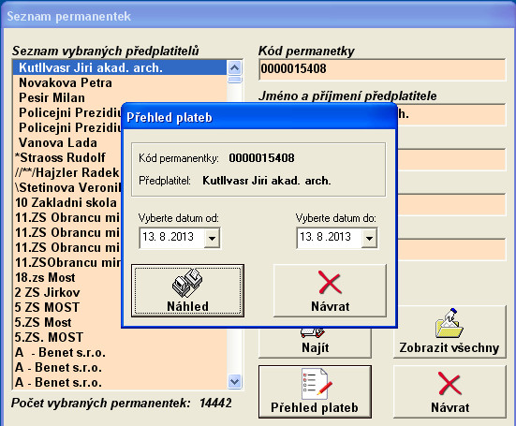
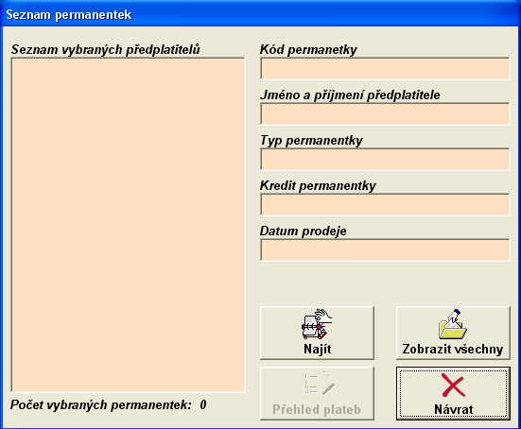
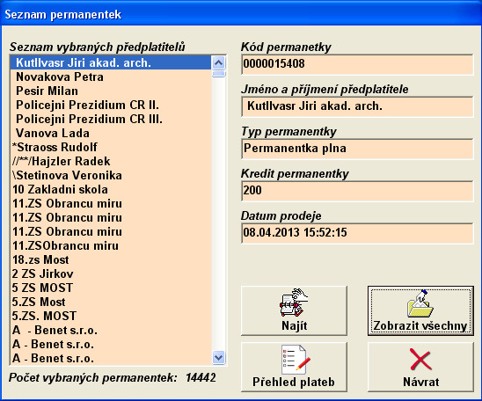
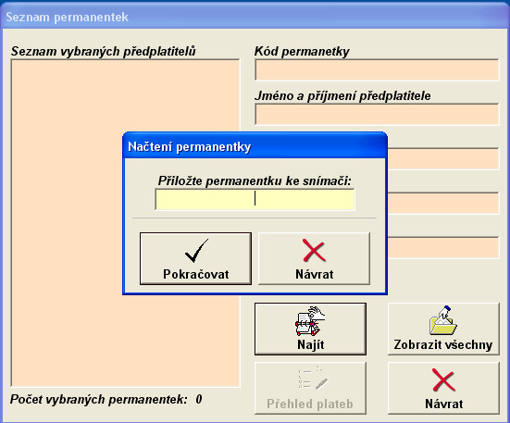

- Tlačítko „Uzávěrky“: Tisk denní uzávěrky (po jednotlivých pokladnách) z pokladny pro tisk účtenek zaznamenává součty všech druhů operací, provedených na pokladně viz současná uzávěrka příloha č.
  - Evidence všech karet, majitelů a jednotlivých kreditů
  - Systém ukazuje historii čerpání z karty
  - Celkové statistické součty kreditů

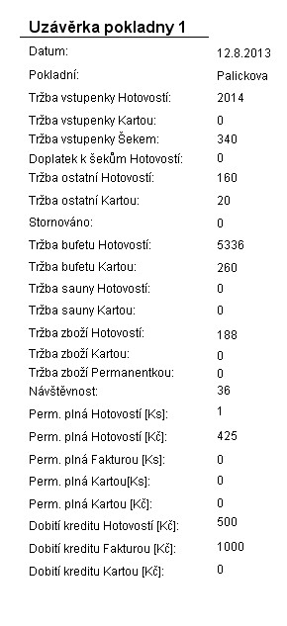
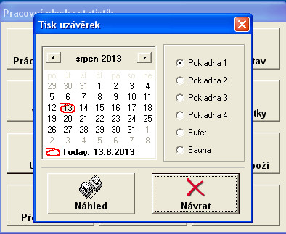

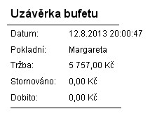

- Tlačítko „Souhrnná statistika“: dlouhodobě nefunkční, je nahrazováno statistikou na které ještě programátor f. Aproks pracuje. Tlačítko filtrovalo počty jednotlivých druhů vstupů - dle zadání se zobrazovaly v tabulce., např.: počet 3 hodinových vstupů v kategorii děti za vybraný den nebo měsíc nebo rok
  - Evidence všech karet, majitelů a jednotlivých kreditů
- Tlačítko „Prodané zboží“: systém podává aktuální (i zpětně vybrané) přehledy prodaného zboží v Mokrém občerstvení, zboží a služeb v sauně a zboží na pokladně:
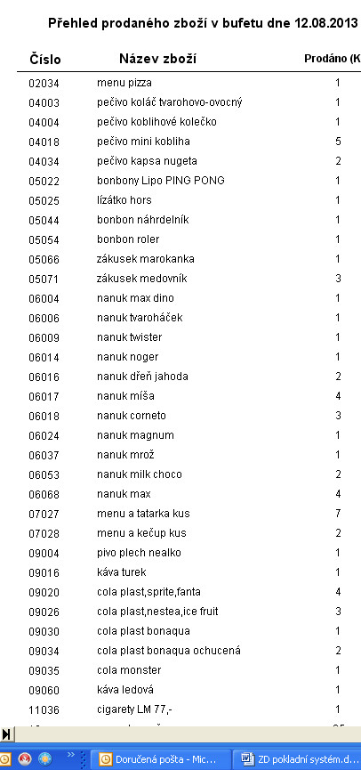

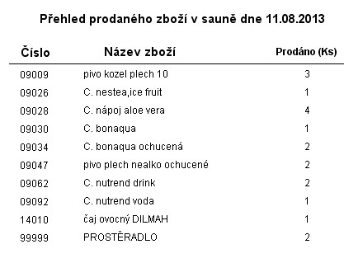
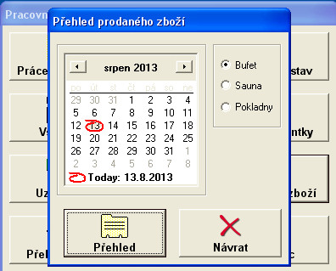

- Tlačítko „Přehled OZP“: nefunkční z důvodu partnera – OZP, která musela v rámci legislativy v podstatě ukončit dlouhodobý program na podporu plavání svých pojištěnců
  - Evidence všech karet, majitelů a jednotlivých kreditů

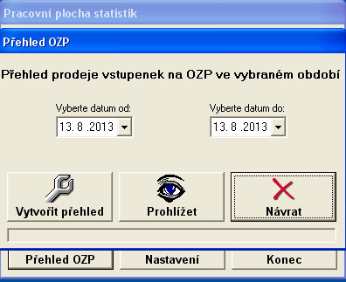

- Tlačítko „Nastavení“: Zde lze nastavit:
  - cenu permanentky a sazbu DPH
  - hodnoty kompenzace času stráveného v Mokrém občerstvení (systém automaticky přidává
bonusové minuty úměrně dle výše útraty zákazníka v občerstvení)
  - hodnotu zálohy na čipové hodinky

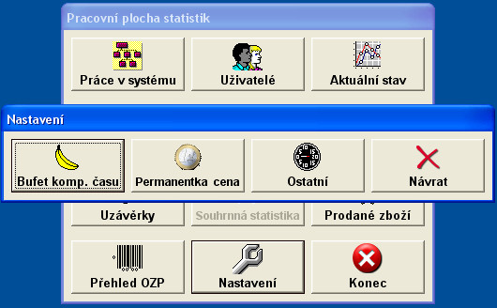
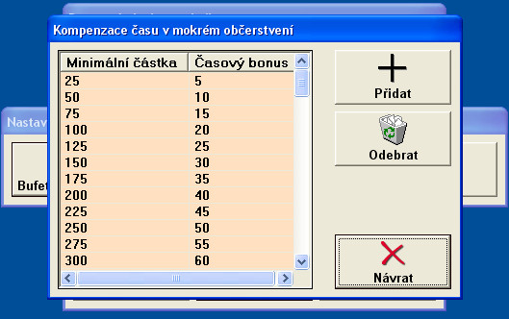

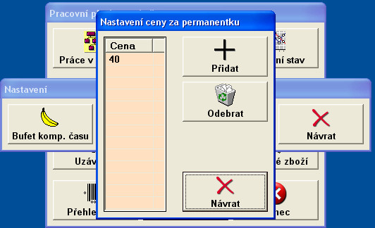
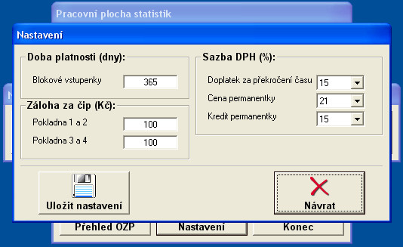

Příloha č. 3 – Kupní smlouva

Kupní smlouva na dodávku a systémovou podporu č.
na realizaci

„„Nový odbavovací a pokladní systém pro Aquadrom Most“

____________________________________________________________________
uzavřená podle § 536 a násl. zákona č. 513/1991 Sb.
( dále jen obchodní zákoník )

I.
Smluvní strany

1.1 Objednatel: Technické služby města Mostu a.s.
Zastoupený: Janem Syrovým, ředitelem společnosti
Sídlo“ Dělnická 164, 434 62 Most - Velebudice
IČO: 64052265
DIČ: CZ64052265
Bankovní spojení: ČSOB a.s. pobočka Most
Č. ú.: 915209603/0300
v Obch. rejstříku zapsán u: Krajského soudu v Ústí nad Labem, oddíl B, vložka 771
( dále jen objednatel )

1.2 Zhotovitel:
Zastoupený:
Sídlo:
IČO:
DIČ:
Bankovní spojení:
č.ú.:
v Obch. rejstříku zapsán u:
(dále jen zhotovitel)

1.3 Zástupce pověřený jednáním ve věcech technických:
za objednatele: Ing. Karel Mutinský, manažer výroby
za zhotovitele:

1.4 Kontaktní osoba:
za objednatele: Miroslav Svoboda, ved. provozu

za zhotovitele:

II.
Výchozí podklady a údaje

2.1 Výchozí údaje

2.1.1 Název akce: „Nový odbavovací a pokladní systém pro Aquadrom Most“

2.1.2 Místo akce: Aquadrom, ul. Topolová 801, 434 01 Most

2.1.3 Investor: Technické služby města Mostu a.s.
2.1.4 Vlastník: statutární město Most

III.
Předmět plnění

3.1 Zhotovitel je povinen provést podle zadání veřejné zakázky a technické specifikace či technických a uživatelských standardů a v souladu s nabídkou zhotovitele předloženou v zadávacím řízení označeném shora, dílo, kterým je realizace dodávky „Nového odbavovacího a pokladního systému pro Aquadrom Most“
3.2 Zhotovitel se zavazuje provést dílo svým jménem, na vlastní zodpovědnost a náklady, včas a řádně a s odbornou péčí. Zhotovitel je v rámci sjednané ceny za dílo povinen zabezpečit veškeré práce, dodávky a služby a další plnění, kterých je třeba trvale či dočasně k zahájení, provedení a dokončení díla, zejména:
- předání všech potřebných dokladů, případně rozhodnutí, prohlášení o shodě na použité materiály, osvědčení, atestů
- zajištění a předání dokladové části specifikované v článku 11.2.
Všechny výše uvedené doklady budou předány v českém jazyce.
3.3 Jednotlivé části předmětu plnění jsou:

- dodávka SW aplikace Odbavovacího a pokladního systému pro Aquadrom Most

- Implementace SW aplikací na serveru objednatele

- Servisní systémová podpora a údržba

- dodávka HW a zařízení dle nabídky zhotovitele

3.4 Objednatel se zavazuje řádně provedené dílo bez vad a nedodělků bránících provozu převzít a zaplatit cenu za jeho provedení, sjednanou v čl. V., bod 5.1 této smlouvy.
IV.
Doba plnění

4.1 Předpokládaná doba plnění: říjen 2013
Zahájení prací: ….…..
Ukončení prací: ….…..

4.2 Zhotovitel splní svou povinnost provést dílo jeho řádným zhotovením a předáním objednateli. Řádně zhotoveným dílem se pro účely této smlouvy rozumí dílo, které nebude vykazovat žádné vady a nedodělky bránící provozu a bude schopné bezvadného provozování.
  - Zhotovitel se zavazuje řádně zhotovené dílo předat objednateli do pěti pracovních dnů po ukončení zkušebního provozu a objednatel se zavazuje, budou-li splněny náležitosti této smlouvy, dílo převzít. Objednatel je oprávněn převzít dílo i s případnými drobnými vadami a nedodělky, které nebudou bránit řádnému provozování, pokud tyto drobné vady a nedodělky zhotovitel odstraní v dohodnutém termínu. Pokud zhotovitel drobné vady a nedodělky v dohodnutém termínu neodstraní, platí, že dílo předáno a převzato nebylo.
  - Změny doby plnění mohou být provedeny pouze na základě písemného dodatku smlouvy.

V.
Cena
  - Cena dodávky včetně implementace, zkušebního provozu a školení uživatelů je sjednána jako nejvýše přípustná a činí ............,-Kč bez DPH. K ceně díla bude připočteno DPH ve výši určené právním předpisem platným ke dni vystavení faktury.
Slovy: .......................korun českých
Cena roční systémové podpory (maintenace) činí ………………Kč bez DPH za rok.
Sjednaná cena zahrnuje i cenu veškerých prací, dodávek a služeb obsažených v čl. III., odst. 3.3 této smlouvy.
  - Případné rozšíření díla nad rámec zadávací dokumentace musí být vždy předem písemně schváleno objednatelem.

VI.
Platební podmínky
  - Dodávka a implementace bude hrazena jedinou fakturou po úspěšném ukončení zkušebního provozu.
  - Roční systémová podpora bude fakturována jednou ročně
6.3 Splatnost faktury činí 30 dnů ode dne doručení objednateli. Platba se považuje z hlediska její včasnosti za provedenou dnem předání příkazu k úhradě peněžnímu ústavu objednatele, pokud bude dle tohoto příkazu proplacena.
6.4 Faktura musí obsahovat tyto náležitosti:
- označení objednatele a zhotovitele včetně adresy, DIČ, IČ
- označení díla
- číslo smlouvy objednatele
- číslo faktury
- den odeslání a den splatnosti
- celkovou sjednanou cenu, bez DPH, DPH a cenu celkem s DPH
- označení peněžního ústavu a číslo účtu, na který se má platit účtovaná suma
- razítko a podpis oprávněné osoby
- kopii protokolu o ukončení zkušebního provozu, předání a převzetí díla, případně protokolu o odstranění vad a nedodělků
Bez kterékoliv z těchto náležitostí konečná faktura nebude proplacena.
  - Objednatel je oprávněn fakturu vrátit ve lhůtě její splatnosti v případě, že bude obsahovat nesprávné údaje nebo bude neúplná. K proplacení dojde až po odstranění nesprávných údajů či jejich doplnění a lhůta splatnosti začne plynout dnem doručení opravené faktury objednateli.

VII.
Záruční doba
7.1 Zhotovitel zodpovídá za to, že předmět této smlouvy je zhotovený s odbornou péčí podle podmínek této smlouvy, a že bude mít vlastnosti dohodnuté v této smlouvě.
  - Zhotovitel zodpovídá za vady, které má dílo v době jeho předání objednateli.
7.3 Drobné vady a nedodělky nebránící provozu existující při předání a převzetí díla budou sepsány v předávacím protokolu a objednatel určí přiměřený termín k jejich odstranění. Pokud zhotovitel tento termín nedodrží, považuje se dílo za nepředané a nepřevzaté a zhotovitel je s provedením díla v prodlení.
  - Strany sjednávají záruku za jakost díla. Zhotovitel přejímá závazek, že dílo bude po záruční dobu bezvadně způsobilé pro jeho obvyklé užívání, bude mít po záruční dobu obvyklé vlastnosti a bude po záruční dobu vyhovovat všem právním předpisům včetně ČSN, které se na dílo vztahují ke dni započetí běhu záruční doby.
  - Nároky z vad díla a záruční doba se řídí ustanoveními § 560 až 565 obch. zákoníku. Na předané dílo poskytuje zhotovitel objednateli záruku za jakost díla. Záruční doba ve smyslu ustanovení § 429 obch. zákoníku se stanovuje v délce ........ měsíců na funkčnost a bezporuchovost systému.
  - V případě poruchy systému bude tato s ohledem na provoz koupaliště řešena neodkladně, nejpozději do ….. hod.
  - Záruční doba začíná plynout ode dne převzetí řádně provedeného díla bez jakýchkoliv vad a nedodělků objednatelem. V případě odstranění reklamované vady díla nebo jeho části počíná plynout záruční doba ode dne převzetí díla nebo jeho části po odstranění vady.
  - Vady díla, na něž se vztahuje záruka za jakost díla, oznámí objednatel zhotoviteli písemně bez zbytečného odkladu po té, kdy je zjistil. Pokud objednatel uplatní již v oznámení vad díla (reklamace) nárok z odpovědnosti za vady, je zhotovitel povinen tento nárok uspokojit. V případě, že objednatel uplatní nárok na odstranění vad a neurčí k tomu lhůtu, je zhotovitel povinen vytčené vady odstranit nejpozději do patnácti kalendářních dnů od doručení reklamace. Pokud objednatel neuplatní již v reklamaci nárok z odpovědnosti za vady, je zhotovitel povinen nejpozději do pěti dnů po doručení reklamace zahájit reklamační řízení, v něm zjistit, jaký nárok z odpovědnosti za vady bude objednatel uplatňovat, a tento nárok uspokojit ve sjednané lhůtě, případně, pokud k dohodě o lhůtě nedojde, ve lhůtě určené objednatelem.
  - V případě, že zhotovitel nezahájí odstranění vad nebo reklamační řízení včas, bude na porušení povinnosti písemně upozorněn a nezjedná-li nápravu do tří pracovních dnů od doručení tohoto upozornění, má objednatel právo zajistit odstranění vad na náklady zhotovitele. Stejné právo má objednatel i v případě prodlení zhotovitele s odstraněním vad.
  - Uplatněním nároků z vad díla nejsou dotčeny nároky objednatele na náhradu škody a smluvní pokuty.
  - Reklamaci vad díla, pokud tak objednatel neučiní sám, je oprávněn provést bezodkladně po zjištění vad i případný budoucí provozovatel díla, kterého k tomu objednatel zplnomocní.

VIII.
Práva a povinnosti smluvních stran
8.1 Zhotovitel je povinen zajistit průmyslově právní, resp. autorskoprávní nezávadnost předmětu díla.
8.2 Zhotovitel se zavazuje provádět dílo v souladu s právními předpisy, příslušnými ČSN, oborovými normami a dalšími příslušnými normami. Pokud by zhotovitel nedodržoval a nerespektoval platné předpisy a normy, je objednatel oprávněn od smlouvy odstoupit.
8.3 Objednatel je oprávněn kontrolovat provádění díla a v jeho průběhu zejména sledovat, zda práce jsou prováděny podle předaných podkladů, smluvních podmínek, právních předpisů a technických norem.
8.4 Zhotovitel je povinen zabezpečit účast svých pracovníků na prověřování svých dodávek a prací objednatelem a činit neprodleně opatření k odstranění vytčených závad.
8.5 Zhotovitel je povinen pozvat objednatele k prováděným zkouškám a k prověření funkcionalit systému. Neučiní-li tak, je povinen na žádost objednatele zkoušky opakovat na svůj náklad.
8.6 Žádnou činností zhotovitele nesmí dojít ke škodám na cizím majetku. Jakékoliv případné škody je zhotovitel povinen odstranit na své náklady nebo po dohodě s postiženým jemu uhradit.
8.7 Zhotovitel je povinen být pojištěn proti škodám způsobených jeho činností při plnění této smlouvy, včetně škod způsobených jeho zaměstnanci. Doklady o pojištění je zhotovitel povinen na požádání předložit objednateli.

IX.
Smluvní pokuty
  - Smluvní pokuty nemají vliv na případný nárok objednatele na náhradu škody a na odstoupení do smlouvy a právo na ně vzniká bez ohledu na zavinění zhotovitele.
  - Splatnost smluvních pokut se sjednává na 7 dnů ode dne doručení jejich vyúčtování, pro případ, nebude-li smluvní pokuta realizována kompenzací. Je věcí objednatele, který způsob zvolí.
  - Smluvní strana, které vznikne právo na zaplacení smluvní pokuty, může od ní, na základě své vůle, ustoupit. Veškeré smluvní pokuty jsou uváděny v Kč bez DPH.
  - Smluvní pokuta za prodlení zhotovitele s provedením díla činí 0,05% z ceny díla za každý započatý kalendářní den prodlení.
  - Smluvní pokuta za prodlení zhotovitele s odstraněním vad a nedodělků činí 0,05% z ceny díla za každou vadu a nedodělek a každý započatý kalendářní den prodlení s jejím/jeho odstraněním.
  - Smluvní pokuta za vady díla a nedodělky díla zjištěné objednatelem v záruční době činí 0,05% z ceny díla za každou vadu či nedodělek a kalendářní den jejich trvání ode dne následujícího od převzetí reklamace, pokud zhotovitel vadu nebo nedodělek neodstraní do patnácti dnů od doručení reklamace, případně ve lhůtě sjednané s objednatelem, nebo pokud ve lhůtě stanovené objednatelem zhotovitel neuspokojí jiný nárok objednatele z odpovědnosti za vady.
  - Smluvní pokuta za porušení povinnosti zhotovitele pozvat zástupce objednatele ke kontrole prací nebo účasti na zkouškách činí 0,1% z ceny díla za každý případ.
  - Smluvní pokuta za prodlení objednatele se zaplacením ceny díla činí 0,02% z ceny díla, s jejímž zaplacením je objednatel v prodlení, za každý započatý kalendářní den prodlení.
  - Objednatel má právo pohledávku na zaplacení smluvní pokuty nebo kterékoliv z nich započíst s pohledávkou zhotovitele na zaplacení ceny díla.
X.
Další ujednání
10.1 Objednatel si vyhrazuje právo nepřevzít práce, které nejsou prováděny dle zákona č. 22/1997 Sb. dle platných předpisů a příslušných norem a kvalitě v současné době běžně požadované. Zhotovitel provede opravu nekvalitních prací na svůj náklad.
10.2 Zhotovitel postupuje při provádění díla samostatně a při respektování zejména:
- zákona č. 309/2006 Sb., kterým se upravují další požadavky bezpečnosti a ochrany zdraví při práci v pracovněprávních vztazích a o zajištění bezpečnosti a ochrany zdraví při činnosti nebo poskytování služeb mimo pracovněprávní vztahy (zákon o zajištění dalších podmínek bezpečnosti a ochrany zdraví při práci)
- nařízení vlády č. 591/2006 Sb., o bližších minimálních požadavcích na bezpečnost a ochranu zdraví při práci na staveništích
- zákona č. 133/1985 Sb. o požární ochraně
- vyhlášky č. 246/2001 Sb., o stanovení podmínek požární bezpečnosti a výkonu státního požárního dozoru (vyhláška o požární prevenci)
- zákona č. 22/1997 Sb. o technických požadavcích na výrobky a o změně a doplnění některých zákonů
- zákona č. 262/2006 Sb., zákoník práce
- požadavků stanovených ekologickými a jinými předpisy, vydanými k tomu oprávněnými orgány
10.3 Zhotovitel je povinen zabezpečit účast svých pracovníků na prověřování svých dodávek a prací, které objednatel a činit neprodleně opatření k odstranění vytčených závad.
10.4 Smluvní strany se dohodly, že lze provádět započtení vzájemných pohledávek.
10.5 Vlastníkem zhotovovaného díla je objednatel. Nebezpečí škody na něm až do jeho řádného ukončení a předání objednateli nese zhotovitel.
10.6 Zhotovitel prohlašuje, že má uzavřenou smlouvu o pojištění odpovědnosti za škody způsobené svou činností u ............., číslo smlouvy ...................., na hodnotu škody ve výši .............. Kč. Zhotovitel je povinen toto pojištění zachovat po celou dobu trvání smluvního vztahu.
10.7 Zhotovitel, vč. jeho subdodavatelů, zodpovídá za dodržování pravidel bezpečnosti práce, požární ochrany a ochrany zdraví ( BOZP) na pracovišti.

XI.
Předání a převzetí
11.1 Dílo se předává a přejímá v přejímacím řízení tj. vyhodnocení zkušebního provozu. O předání a převzetí díla jsou smluvní strany povinny pořídit předávací protokol.
11.2 Zhotovitel připraví před zahájením přejímacího řízení nezbytné doklady, zejména:
- uživatelskou příručku
- seznam dokladů
- atesty o použitých materiálech 2x
- revizní zprávy
- zkušební, záruční listy a dodací listy 2x
- prohlášení o shodě na použité výrobky.

Nebudou-li tyto podklady řádně připraveny, není objednatel povinen dílo převzít. Všechny výše uvedené doklady budou předány v českém jazyce.
11.3 O odstranění vad a nedodělků jsou smluvní strany povinny pořídit předávací protokol.

XII.
Závěrečná ujednání

12.1 Smluvní strany prohlašují, že skutečnosti uvedené v této smlouvě nepovažují za obchodní tajemství ve smyslu § 17 obchodního zákoníku a udělují svolení k jejich zpřístupnění ve smyslu zák. č. 106/1999 Sb. a zveřejnění bez ustanovení jakýchkoliv dalších podmínek.
12.2 Měnit nebo doplňovat text této smlouvy je možné jen formou písemných dodatků, které musí být řádně potvrzené a podepsané oprávněnými zástupci smluvních stran.
12.3 Nedílnou součástí smlouvy se stává:
Příloha č. 1 – nabídka zhotovitele
12.4 Smlouva je vyhotovena ve 2 stejnopisech, z nichž 1 obdrží objednatel a 1 zhotovitel.
12.5 Tato smlouva nabývá platnosti dnem podpisu oběma smluvními stranami.
12.6 Obě smluvní strany se dohodly, že tento smluvní vztah se bude řídit ustanoveními obchodního zákoníku v platném znění.
12.7 Objednatel a zhotovitel shodně prohlašují, že si tuto smlouvu před jejím podpisem přečetli, že byla uzavřena po vzájemném projednání, podle jejich pravé a svobodné vůle, vážně a srozumitelně, nikoliv v tísni a za nápadně nevýhodných podmínek.
12.8 Sjednává se, že smluvní strany považují povinnost doručit písemnost do vlastních rukou za splněnou i v případě, že adresát zásilku, odeslanou na jeho v této smlouvě uvedenou či naposledy písemně oznámenou adresu pro doručování, odmítne převzít, její doručení zmaří nebo si ji v odběrní lhůtě nevyzvedne, a to dnem, kdy se zásilka vrátí zpět odesílateli.

V Mostě dne ........................ V Mostě dne .........................

Za objednatele: Za zhotovitele:

....................................................... ....................................................
Jan Syrový
ředitel společnosti na základě plné moci

Příloha č. 4 Stávající šatnové skříňky a elektronické zámky

Šatnové skříňky Aquadromu nejsou vzhledově nejmodernější. Také jejich centrální napájení elektronických zámků odpovídá době jejich montáže. Ale provozně se postupem času staly velmi spolehlivými. Dnes jsou dobře opatřeny proti násilnému vniknutí (v pánských šatnách je to běžným způsobem téměř nemožné) a hlavně jsou velmi zachovalé. Jejich životnost lze předpokládat ještě pro dalších 10 let provozu.
Aquadrom je vybaven téměř 660 skříňkami. Vyměnit takto vysoký počet funkčních šatních skříněk z důvodu změny pokladního a odbavovacího systému by bylo neekonomické. Předpokladem nasazení nového systému je tedy komunikace a funkčnost stávajících skříněk.
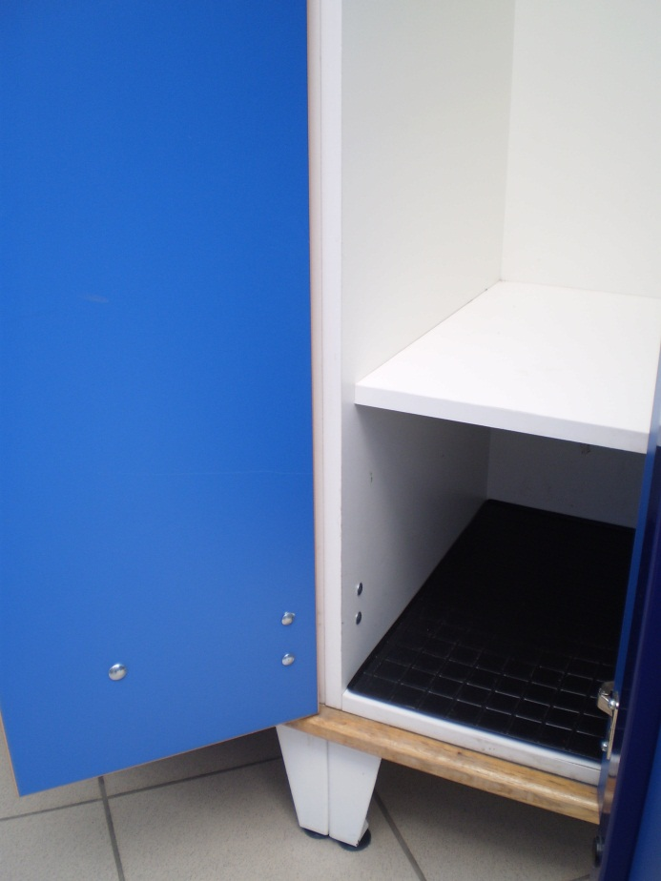
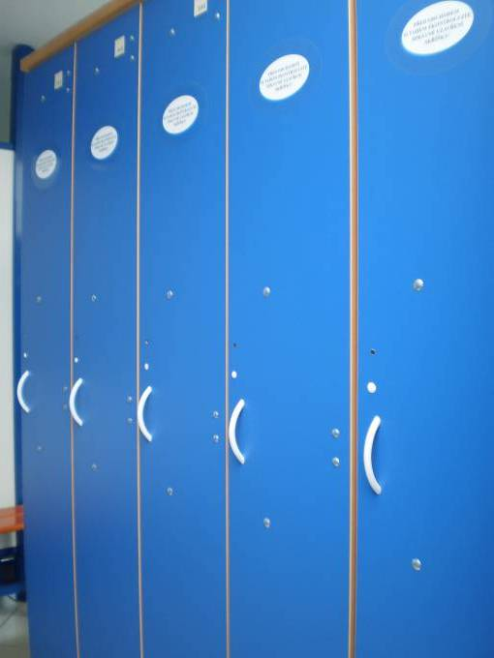

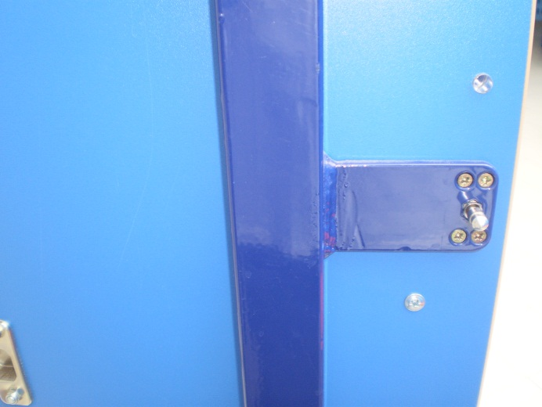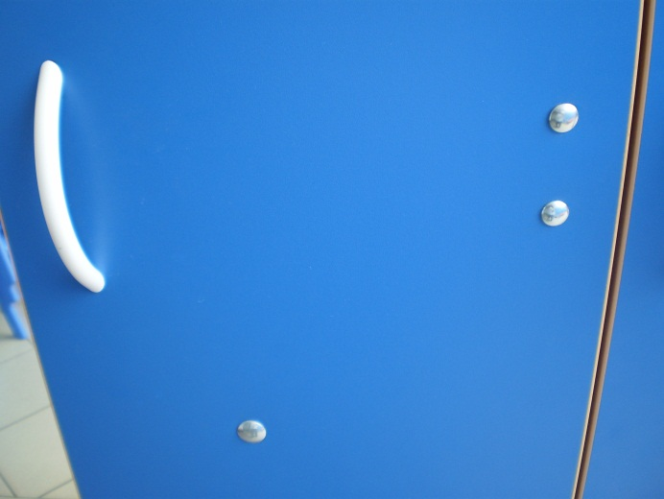
Dveře skříněk jsou kovovou výztuží zabezpečeny proti rozlomení. Konstrukce zároveň zabraňuje vytržení trnu, zapadajícího do zámku. Panty skříněk přišroubovány „skrz“ vratovými šrouby.
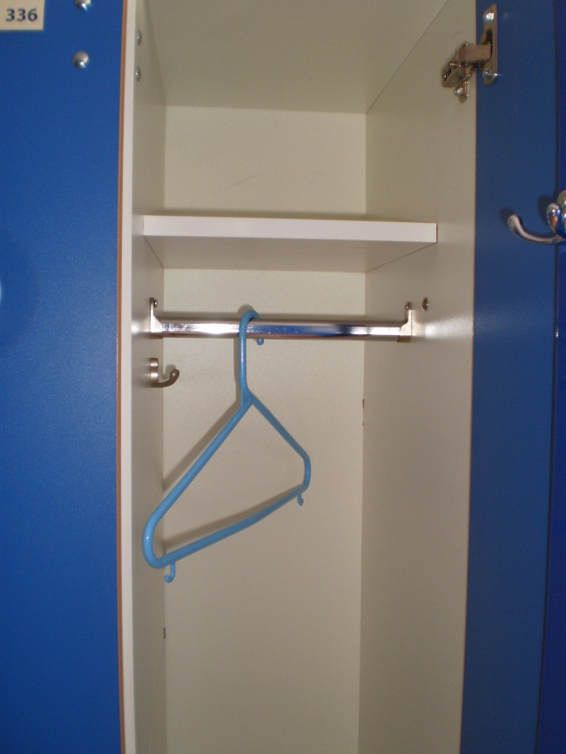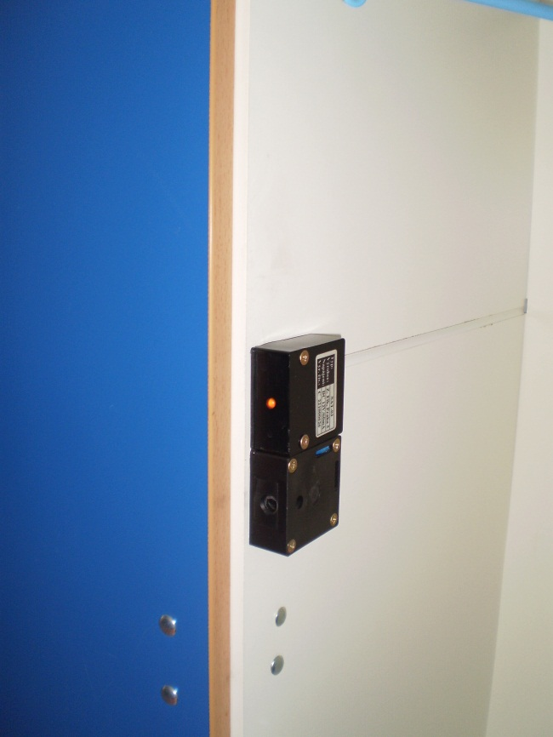

Skříňky i zámky jsou díky pravidelné údržbě ve velmi dobrém stavu.

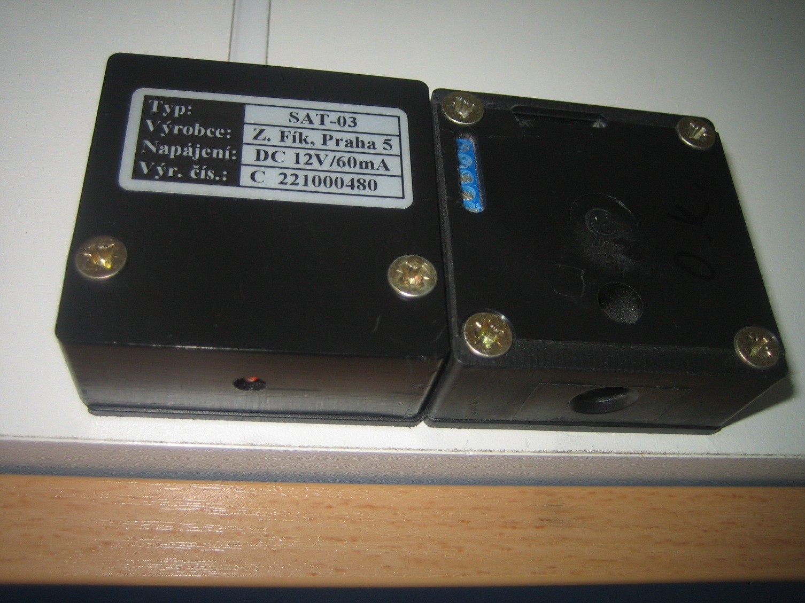

Příloha č. 5 Stávající čipové hodinky

Při výměnách vadných a ztracených kusů používáme čipové hodinky od dodavatele celého systému – f. Aproks. Z důvodu lepší orientace v šatnách používáme barevné řemínky. Gravírování čísel si zajišťujeme sami. Zatím jsme nezaznamenali zvýšenou nebo nápadně častou poruchovost.

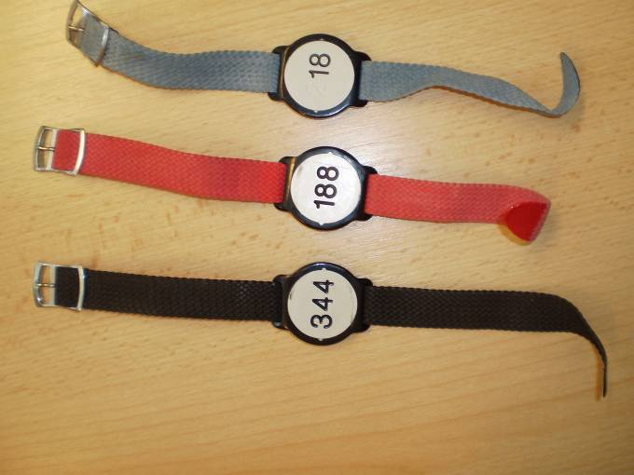

Příloha č. 6 fotografie
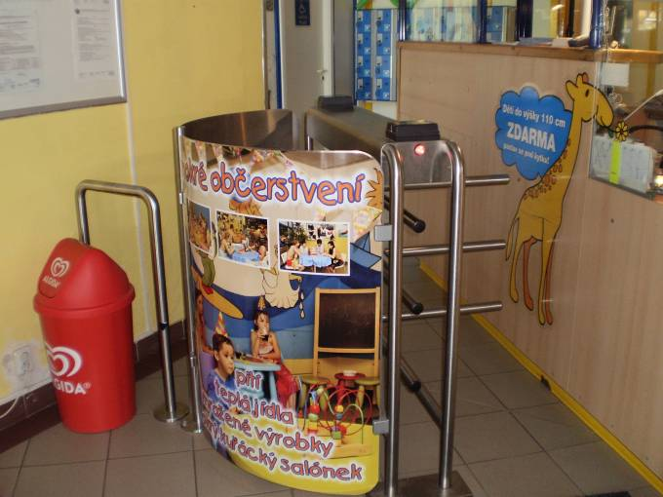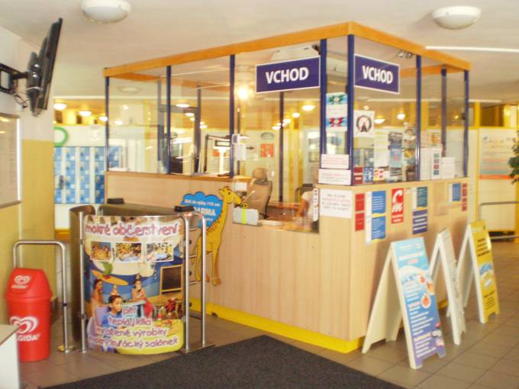
Hlavní pokladna a vstupní turniket (oba turnikety fungují pro vstup i výstup)
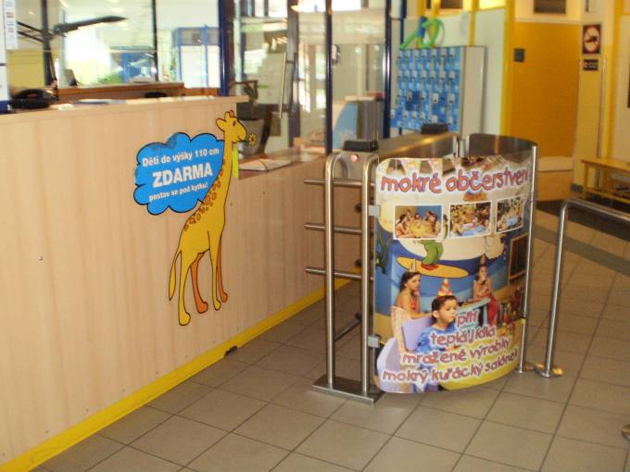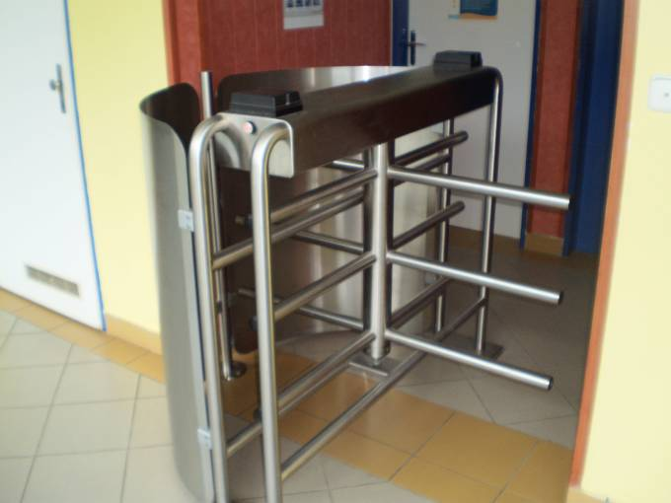
Druhý turniket hlavní pokladny a vstupní turniket do sauny (jde o stejné modely turniketů viz štítek)
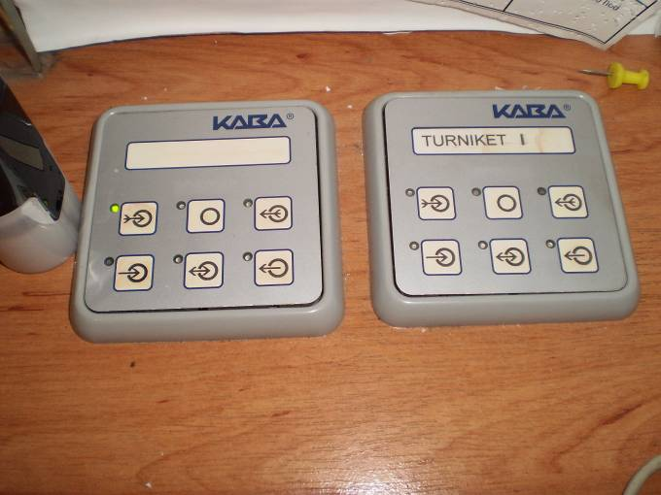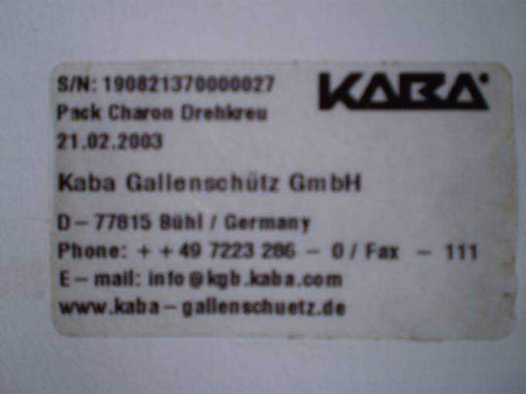
Ruční ovládání turniketů a dvířek pro ZTP na hl. pokladně Štítek jednoho z turniketů
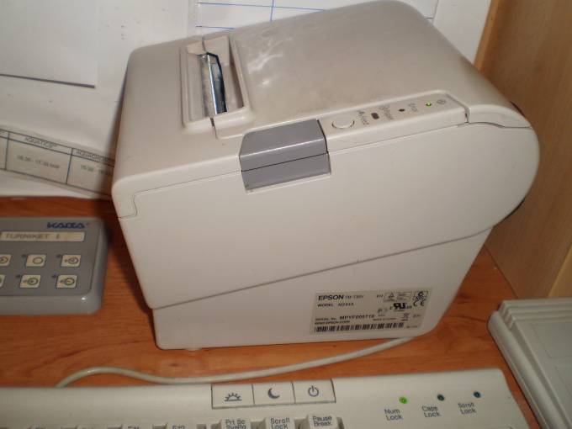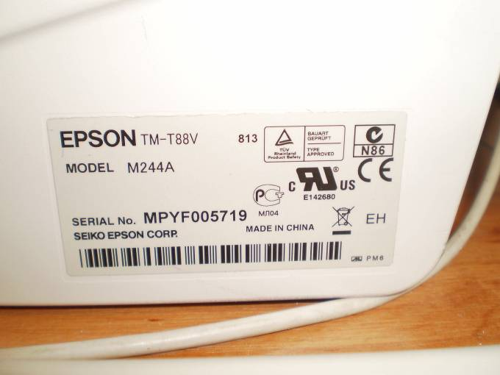
Tiskárna na hlavní pokladně Výrobní štítek tiskárny
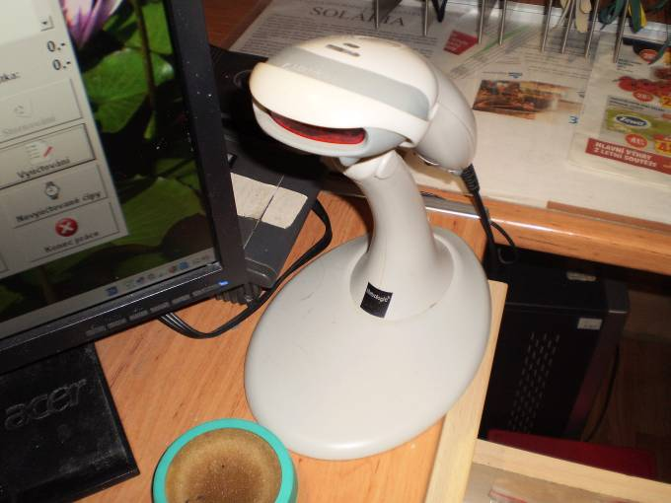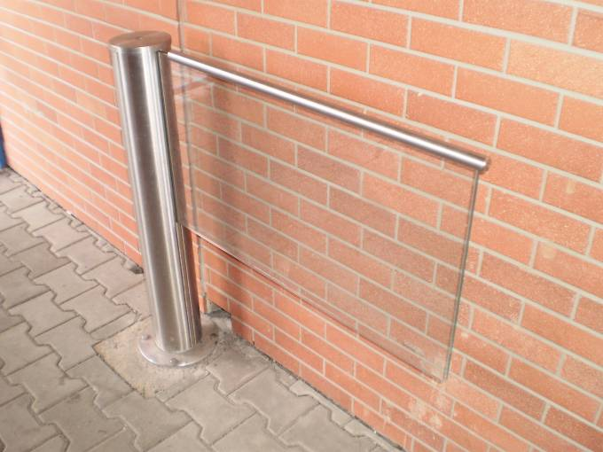
Čtečka čárových kódů permanentek Otočná, elektricky ovládaní dvířka pro kočárky a ZTP (letní pokladna)
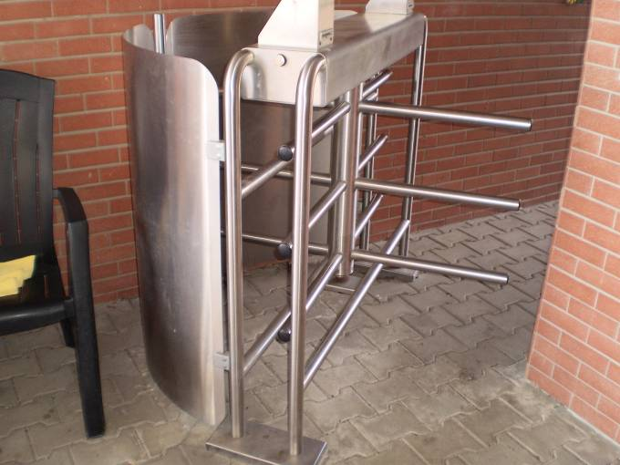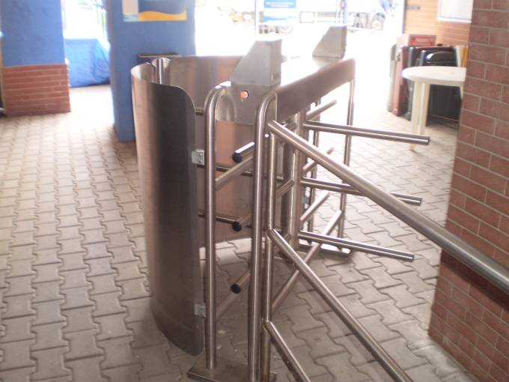
Turnikety letní pokladny se čtečkami čárových kódů vstupenek

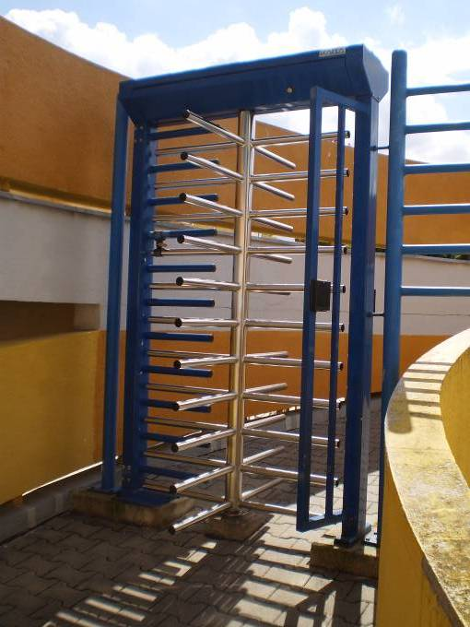
Venkovní velký turniket oddělující krytou a venkovní část koupaliště

Příloha č.7 : PŘÍKLADY PRÁCE SE SOUČASNÝM POKLADNÍM SYSTÉMEM

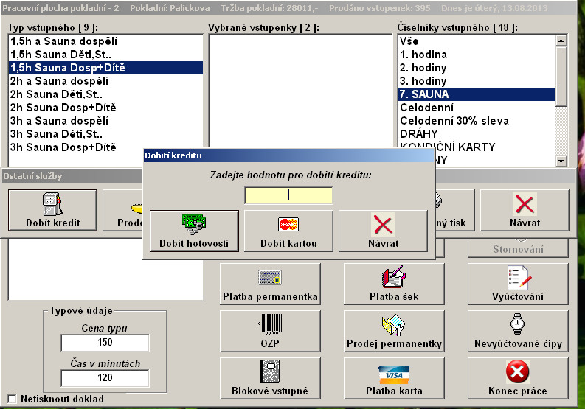

Nyní je záloha 100kč. Máme možnost dobití jednotlivých čipů na větší obnosy, jak hotově tak kreditní kartou.

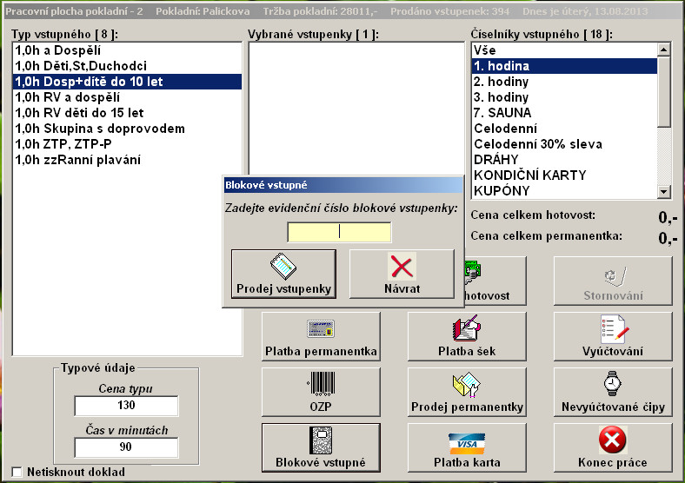
Blokové vstupné - možnost zadání čísla blokových vstupenek.
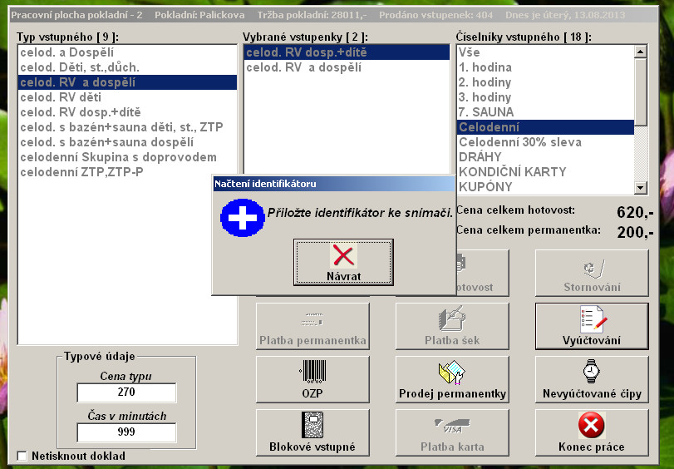
Celodenní vstupné
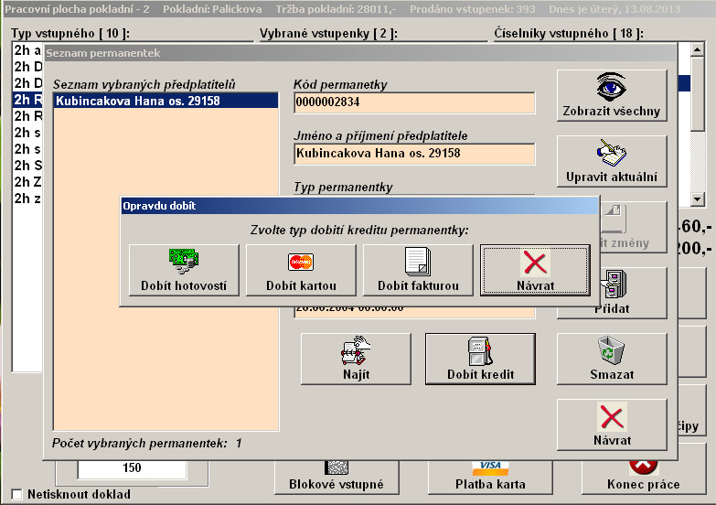
Dobíjení permanentky
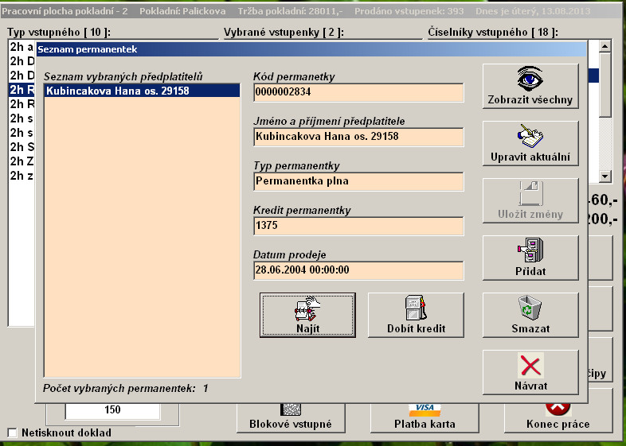
Informace při načtení permanentky.

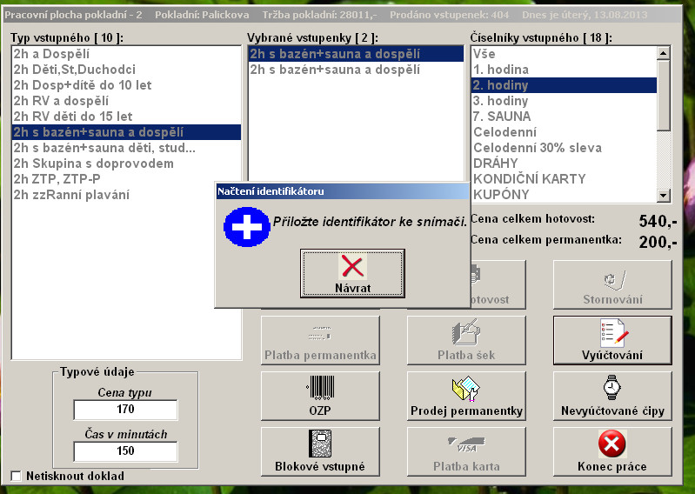
Kombinované vstupné – bazén+sauna – čip otevírá dveře z bazénu do sauny a zpět po přiložení ke snímači.
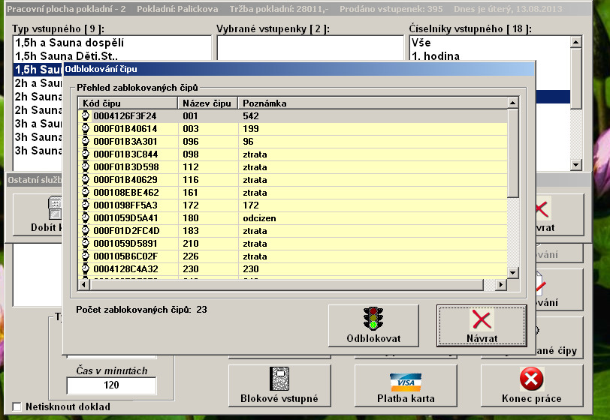
Možnost odblokování čipu po nalezení. Vyberu daný čip, zadám odblokovat, otevře se okno pro načtení čipu a po jeho přiložení je čip odblokován.
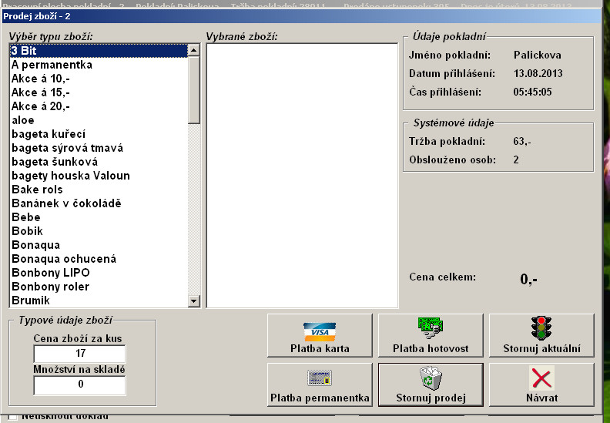
Možnost prodeje zboží na pokladně s různým druhem placení.
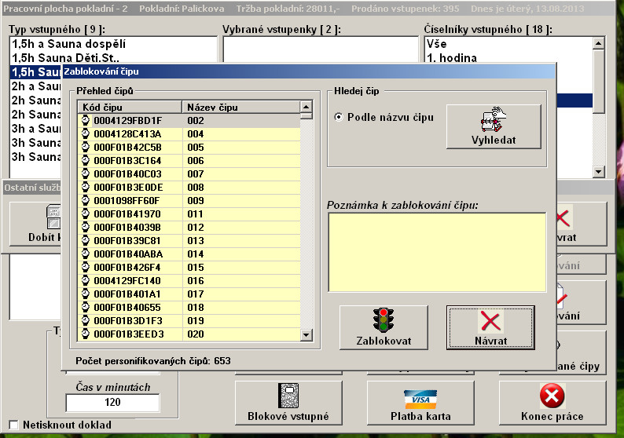
Možnost zablokování čipu při ztrátě nebo krádeži atd.
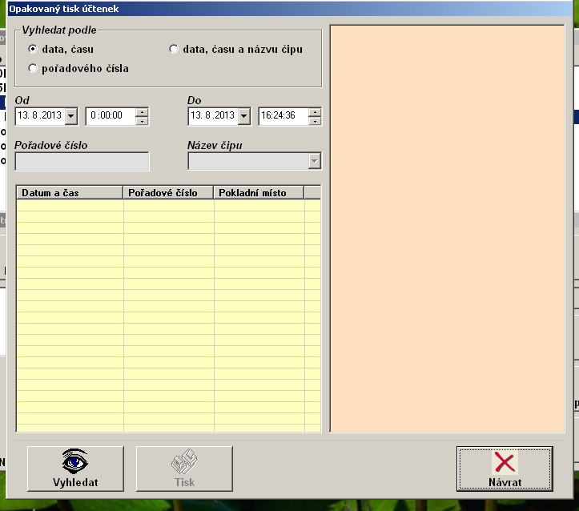
Opakovaný tisk účtenek.
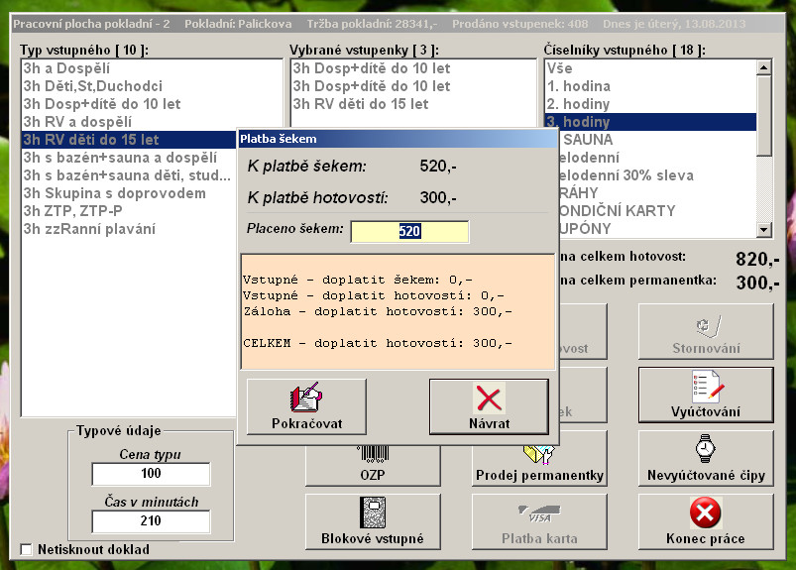
Platba šekem.

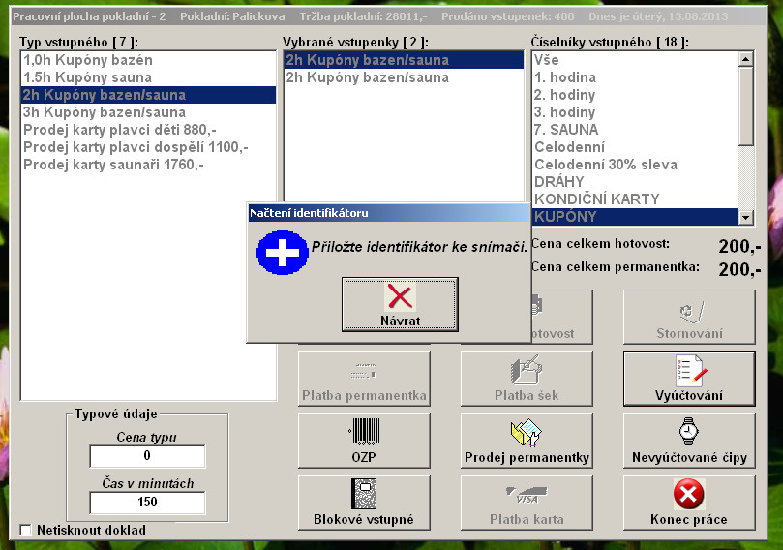
Po vybrání platby se otevře okno pro načtení čipů a uložení do systému.
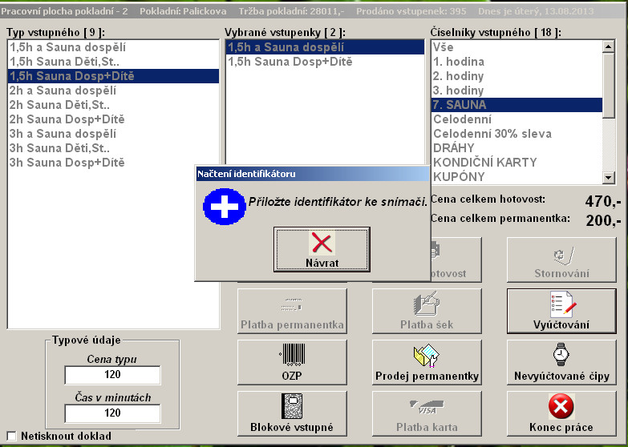
Po zadání platby přiložit čipové hodinky ke čtečce viz.2 kusy a po té vyjede z tiskárny pokladní doklad. Nutné je tyto čipy mít možnost vystornovat. U tohoto systému se možnost storna otevřela po najetí myší na konec práce a ťuknutím na pravé tlačítko myši, po té se otevře okno pro storno a přiloží se dané čipové hodinky.
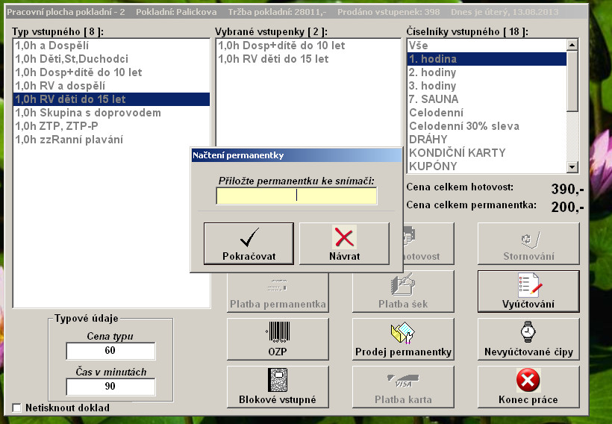
Pro platbu byla zadána platba permanentkou – po načtení je cenna odečtena z kreditu permanentky bez zálohy viz. cenna vstupného je 190 kč + 200 kč záloha hotově.
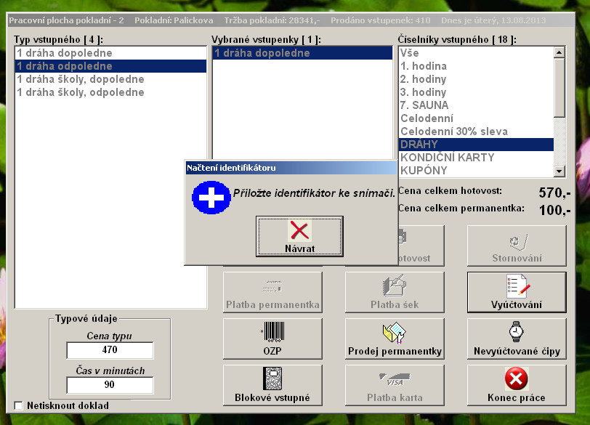
Prodej dráhy.
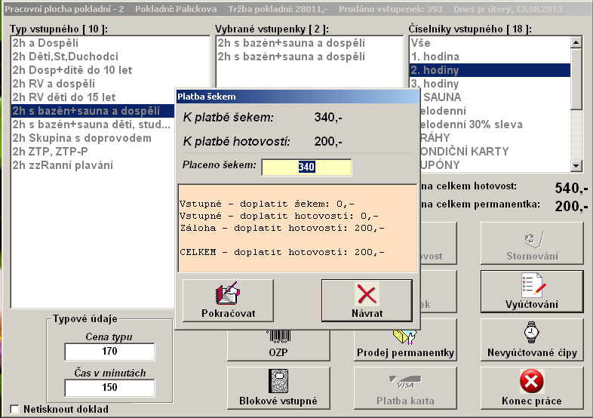
Při zadání platby šekem je nutné, aby systém spočítal kolik doplatit hotovostí při různých cenách. Např. zákazník má při této platbě k dispozici jen 200kč v šekách, takže doplatit musí hotovostí 140+200 zálohu= 340kč.
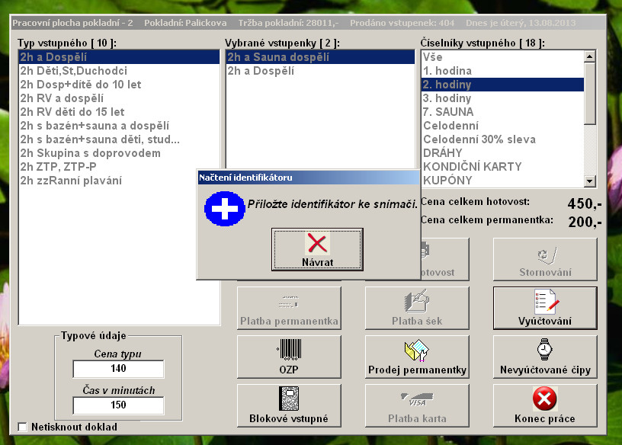
Vstupné do sauny.
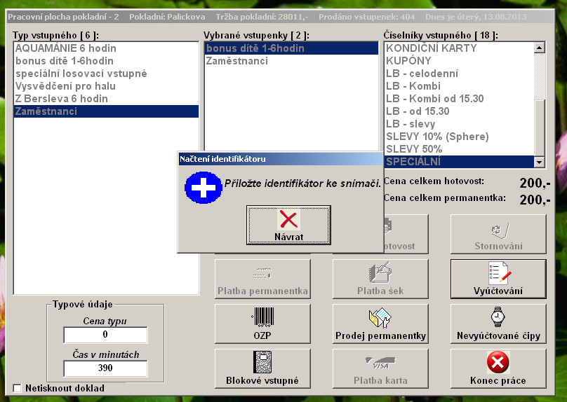
Vstupné pro zaměstnance atd. viz. obrázek.
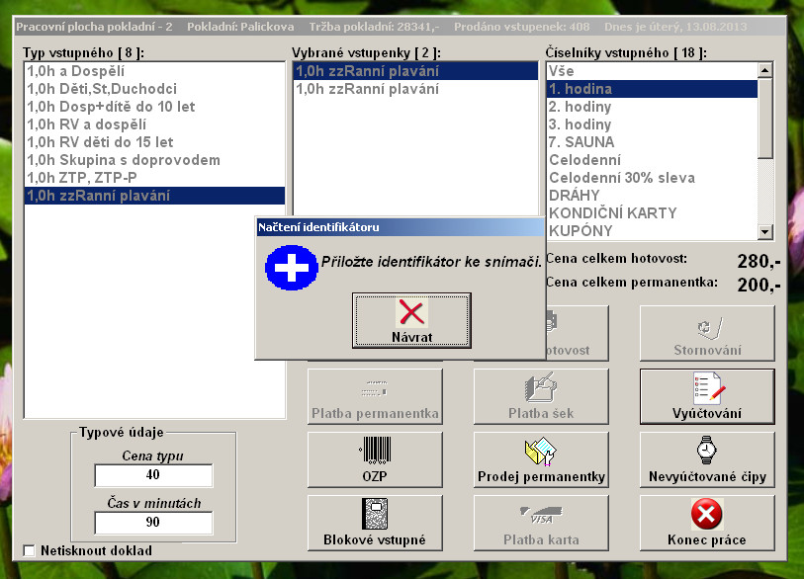
Vstupné - Ranní plavání.
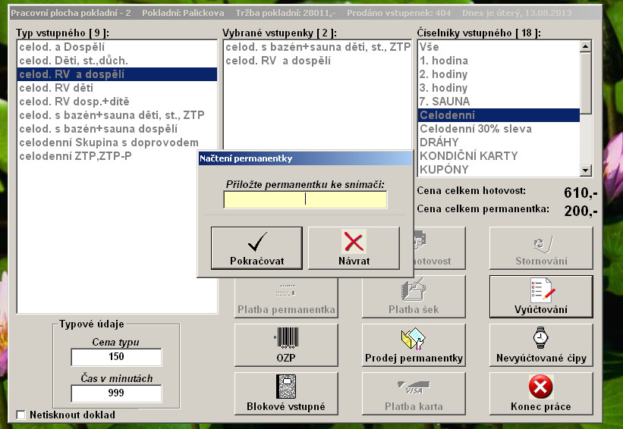
Vstupné – různé druhy.
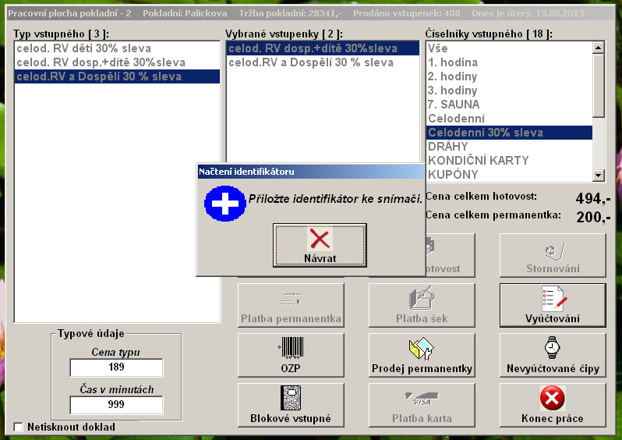
Vstupné s 30% slevou
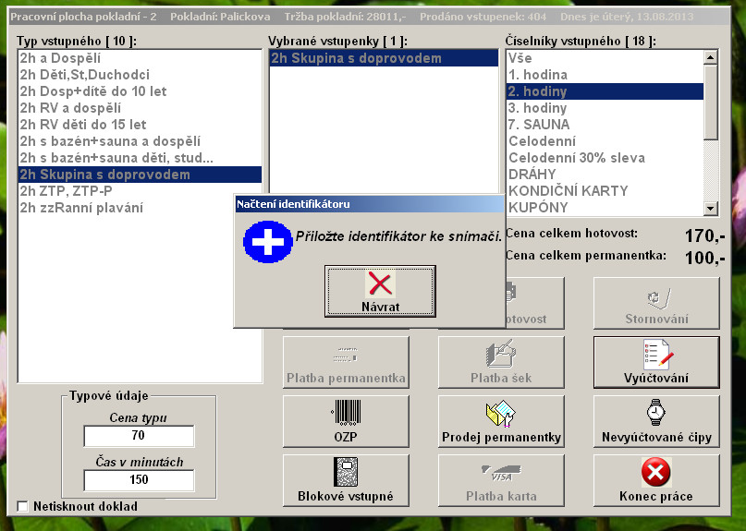
Vstupné skupiny s doprovodem.
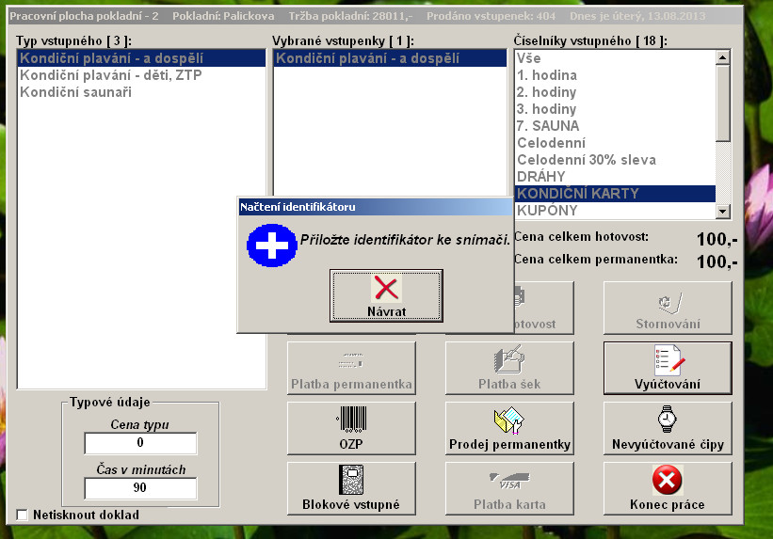
Vstupné – kondiční plavaní
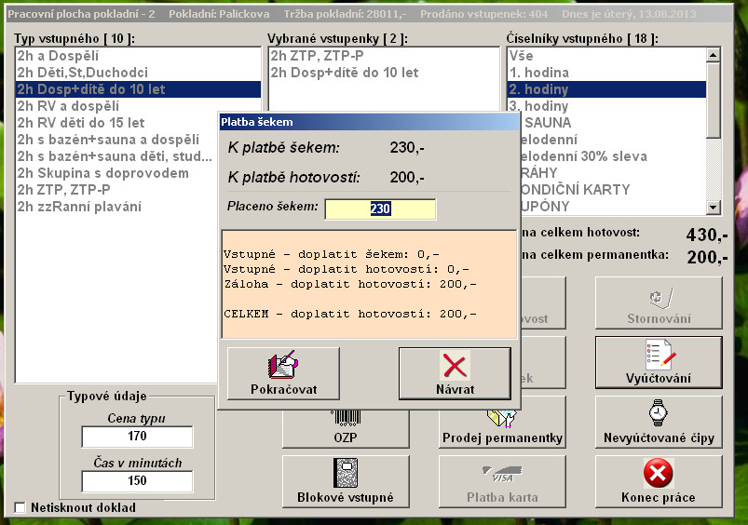
- Výběr času viz. 2 hodiny
- Výběr počtu osob viz.obr.
- Výběr druhu platby
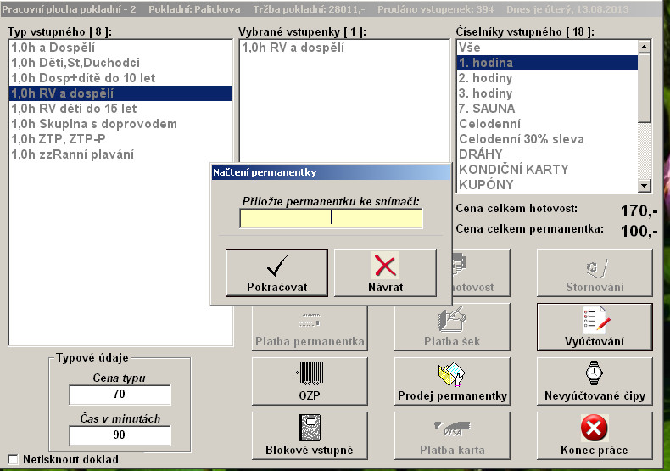
Výběr placení permanentkou – přiložit permanentku ke snímači k načtení.
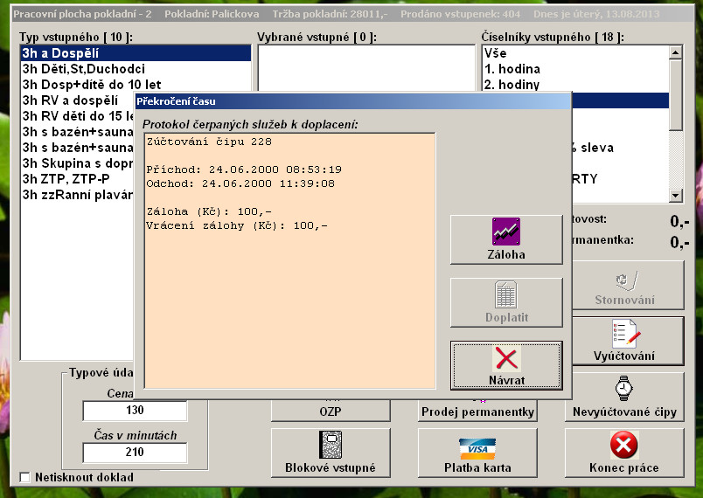
Vyúčtování čipu a zobrazení peněz k vrácení.

